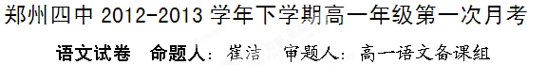
本试卷分第Ⅰ卷(阅读题)和第Ⅱ卷（表达题）两部分，共4页。考试时间150分钟，满分150分。考生应在答题卡上作答，在试题卷上作答无效。
第I卷 阅读题
一、现代文阅读（6分，每小题2分）
阅读下面的文字，完成1—3题。
古琴的文化内涵
古琴，蕴含着丰富而深刻的文化内涵，千百年来一直是中国古代文人、士大夫手中爱不释手的器物。特殊的身份使得琴乐在整个中国音乐结构中属于具有高度文化属性的一种音乐形式。“和雅”、“清淡”是琴乐标榜和追求的审美情趣，“味外之旨、韵外之致、弦外之音”是琴乐深远意境的精髓所在。陶渊明“但识琴中趣，何劳弦上音”与白居易“入耳淡无味，惬心潜有情。自弄还自罢，亦不要人听”所讲述的正是这个道理。
古琴的韵味是虚静高雅的，要达到这样的意境，则受求弹琴者必须将外在环境与平和闲适的内在心境合而为一，才能达到琴曲中追求的心物相合、人琴合一的艺术境界。在这一方面，伯牙的经历可称为后世的典范。传说，伯牙曾跟随成连学琴，虽用功勤奋，但终难达到神情专一的境界。于是成连带领伯牙来到蓬莱仙境，自己划桨而去。伯牙左等右盼，始终不见成连先生回来。此时，四周一片寂静，只听到海浪汹涌澎湃地拍打着岩石，发出崖崩谷裂的涛声；天空群鸟悲鸣，久久回荡。
见此情景，伯牙不禁触动心弦，于是拿出古琴．弹唱起来。他终于明白成连先生正是要他体会这种天人交融的意境，来转移他的性情。后来，伯牙果真成为天下鼓琴高手。
琴者，禁也。作为“圣人之器”的琴，演奏时自然有其独特而严格的规范。《红楼梦》第八十六回，贾宝玉得知林黛玉会弹琴时，便要妹妹为自己演奏一曲。林黛玉这时讲到：“若要抚琴，必择静室高斋，或在层楼的上头，在林石的里面，或是山巅上，或是水涯上。再遇着那天地清和的时候，风清月朗，焚香静坐，心不外想。”又说：“若必要抚琴，先须衣冠整齐，或鹤氅，或深衣，要如古人的像表，那才能称圣人之器，然后盥了手，焚上香。”林黛玉的确不愧是一介才情女子，她深谙琴道，才识过人。
儒家与道家是中国哲学的两大支柱。在中国众多的音乐形式中，古琴应当说是儒道两家在音乐中体现的集大成者。儒家主张入世哲学，重视人生的现实问题，强调艺术对人伦的教化作用。儒家所提倡的音乐讲究中正平和，不追求声音华美富丽的外在效果。“琴者，禁也。禁止于邪，以正人心。”古琴首先担负起禁止淫邪、端正人心的道德责任。唐代薛易简在《琴诀》中讲：“琴为之乐，可以观风教，可以摄心魄，可以辨喜怒，可以悦情思，可以静神虑，可以壮胆勇，可以绝尘俗，可以格鬼神，此琴之善者也。”
道家崇尚自然，强调无为和逍遥，反对人们强加于自然的各种行为。道家最理想的音乐应该是“大音希声”、“至乐无乐”的境界。从某种程度上看，道家是反对音乐的。究其实质，他们主要是反对艺术形而下的层面。强调艺术形而上的境界部分。庄子进一步将音乐分成“天籁”、“地籁”与“人籁”三类。认为只有“天籁”才是音乐的最高层面，其根本也是提倡自然天成，反对人工雕琢的音乐。这深深影响了以后的琴人思想，如白居易、陶渊明、欧阳修、苏轼等。陶渊明的琴桌上常年摆着一张琴，既无弦也无徽。每当他酒酣耳热、兴致盎然时，总要在琴上虚按一曲。后来李白有诗写道：“大音自成曲，但奏无弦琴。”从中我们不难悟出道家思想对琴乐的渗透与融合。
1．下列关于“古琴”的表述，错误的一项是( )
A．古琴蕴含着丰富而深刻的文化内涵，“和雅”、“清淡”是琴乐追求的审美情趣，“味外之旨、韵外之致、弦外之音”是琴乐深远意境的精髓所在。。
B．古琴的韵味是虚静高雅的，弹琴者必须将外在环境与平和闲适的内在心境合而为一，才能达到琴曲中追求的心物相合、人琴合一的艺术境界。
C．伯牙面对蓬莱仙境，心弦被触动，于是拿出古琴，弹唱起来。他明白成连先生要他体会的正是这种天人交融、人琴合一的意境。
D．古琴作为“圣人之器”首先担负起禁止淫邪、端正人心的道德责任。林黛玉关于弹琴的言论恰恰是对这一点最好的论述。
2．下列对“古琴是儒道两家在音乐中体现的集大成者”的解说，不正确的一项是（ ）
A．儒家所提倡的音乐讲究中正平和，不追求声音华美富丽的外在效果。而“和雅”的琴乐正是这一审美情趣的体现。
B．庄子认为只有“天籁”才是音乐的最高层面，其根本也是提倡自然天成，反对人工雕琢的音乐。这深深影响了以后陶渊明以及唐代的薛易简、李白等人。
C．道家崇尚自然，强调无为和逍遥，反对人们强加于自然的各种行为。“清淡”的琴乐与道家的追求正好合拍。
D．儒家主张人世哲学，重视人生的现实问题，强调艺术对人伦的教化作用。古琴首先担负起禁止淫邪、端正人心的道德责任。
3．下列表述不符合原文意思的一项是( )
A．古琴是中国古代文人、士大夫手中爱不释手的器物，所以琴乐在整个中国音乐结构中属于具有高度文化属性的一种音乐形式。
B．文章首先阐明了琴乐的审美情趣和深远意境，论述了古琴的内在韵味以及演奏时应有的规范，深入地阐述了古琴对儒家和道家的巨大影响。
C．儒家重视人生的现实问题的哲学主张，使弹琴者在演奏时自然有其独特而严格的规范，唐代薛易简在《琴诀》进一步印证了这一观点。
D．道家思想对琴乐的渗透与融合是古琴文化的内涵“清淡”的原因，作者引用有关诗文，增强了说服力。

二、古代诗文阅读（41分）
（一）文言文阅读（20分）
阅读下面的文言文，完成4—8题。
左忠毅公逸事
方苞
先君子尝言，乡先辈左忠毅公视学京畿，一日，风雪严寒，从数骑出，微行入古寺。庑下一生伏案卧，文方成草。公阅毕，即解貂覆生，为掩户。叩之寺僧，则史公可法也。及试，吏呼名至史公，公瞿然注视，呈卷，即面署第一。召入，使拜夫人，曰：“吾诸儿碌碌，他日继吾志事，惟此生耳。”
及左公下厂狱，史朝夕狱门外。逆阉防伺甚严，虽家仆不得近。久之，闻左公被炮烙，旦夕且死，持五十金，涕泣谋于禁卒，卒感焉。一日，使史更敝衣，草屦，背筐，手长镵①，为除不洁者，引入。微指左公处，则席地倚墙而坐，面额焦烂不可辨，左膝以下筋骨尽脱矣。史前跪抱公膝而呜咽。公辨其声，而目不可开，乃奋臂以指拨眦，目光如炬，怒曰：“庸奴！此何地也，而汝来前！国家之事糜烂至此，老夫已矣，汝复轻身而昧大义，天下事谁可支柱者？不速去，无俟奸人构陷，吾今即扑杀汝！”因摸地上刑械作投击势。史噤不敢发声，趋而出。后常流涕述其事以语人，曰：“吾师肺肝，皆铁石所铸造也。”
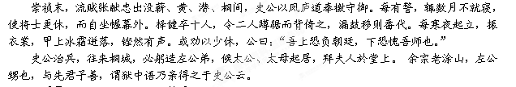注释①长镵（chán）：镵，铲子。
4．对下列句子中加点字的解释，不正确的一项是（ ）
A．微指左公处 微：悄悄 B．及左公下厂狱 及：等到
C．或劝以少休 少：稍微 D．史公治兵往来桐城必躬造左公第 造：建造
5．下列各组句子中，划横线的字的意义和用法相同的一组是（ ）
A．①久之，闻左公被炮烙 B．①则席地倚墙而坐
②鸡豚狗彘之畜 ②弃甲曳兵而走
C．①乃奋臂以指拨眦 D．①皆铁石所铸造也
②斧斤以时入山林 ②不者，若属皆且为所虏
6．下面各组内容，都能直接表现左光斗“刚毅爱才”的是（ ）
①即解貂覆生，为掩户 ②吏呼名至史公，公瞿然注视
③及左公下厂狱，史朝夕狱门外 ④公辨其声，而目不可开，乃奋臂以指拨眦
⑤不速去，无俟奸人构陷，吾今即扑杀汝 ⑥每有警，辄数月不就寝
A．①④⑤ B．②③⑤ C．②④⑥ D．①③⑤
7．下列对原文的叙述和分析不正确的一项是（ ）
A．本文记叙以左光斗与史可法的关系为线索，循序渐进，脉络分明，标题为《左忠毅公逸事》，表明了作者对左光斗是怀有敬意的。
B．文中写左、史相见，史遭怒斥的情况，更能突出左光斗忠贞气节，反衬了史可法的胆小怕事。
C．末段点明所叙“逸事”的来源，既增强了文章的真实性，也使全文首尾相顾，圆活自如。
D．文中提到史可法为讨“流贼张献忠”而刻苦治军的事例，是作者尊崇封建正统，反对农民起义观点的反映。
8.请将下列语句翻译成现代汉语。(12分)
⑴ 是使民养生丧死无憾也。（3分）
译文:
⑵是何异于刺人而杀之，曰：“非我也，兵也。”（4分）
译文:
⑶一日，使史更敝衣，草屦，背筐，手长镵，为除不洁者，引入。（5分）
译文:
（二）、阅读下面这首诗，完成 9～10题（11分）
书边事 张乔①
调角②断清秋，征人倚戍楼。
春风对青冢③，白日落梁州④。
大漠无兵阻，穷边⑤有客游。
蕃情⑥似此水，长愿向南流。
注：①张乔，唐朝诗人。②调角，即吹角。③青冢，昭君墓。④梁州，当指“凉州”。 ⑤穷边，极言边塞地区的广漠。⑥指吐蕃族人民的心愿。

9．首联描绘的是一幅什么样的图景？“倚”字用得妙，妙在什么地方？（5分）

10．末联运用了什么修辞手法表现了作者什么样的情感？(6分)

（三）名篇名句默写（10分）
11、补写出下列名句中的空缺部分。
（1） ，一夫当关，万夫莫开。
（2） ，以手抚膺坐长叹。
（3）画图省识春风面， 。
（4）寒衣处处催刀尺， 。
（5）艰难苦恨繁霜鬓， 。
（6）东船西舫悄无言， 。
（7） ，大珠小珠落玉盘。
（8）银瓶乍破水浆迸， 。
（9） ， ，颁白者不负戴于道路矣。

三、文学类文本阅读（25分）
阅读下面的文字，完成12～15题。
大 师
聂鑫森
上午九点钟的时候，八旬著名山水画家黄云山，正坐在画室的大画案前用紫砂壶啜着茶，目光却移动在一张铺好的四尺宣纸上，于下笔之前，构思着一幅《深山行旅图》。门铃小心翼翼地响了。过了好一阵，门铃再一次响起，透出一种急迫的心情。
黄云山重重地放下紫砂壶，他急急地走出画室，穿过客厅，猛一下把门打开了。
站在门外的是一个五十多岁的陌生汉子，风尘仆仆，右手提着一个旅行袋，左手拿着一幅折叠着的没有装裱的画。
黄云山问：“你找谁？”
来人彬彬有礼地向他鞠了一躬，说：“您是笔樵先生吧？”
黄云山很意外，来人居然知道他的名字，便点了点头。
“笔樵先生，我叫秋小峦，是一个乡村教师。我从外省一个偏远小县来到北京，只是为了了却父亲秋溪谷的一个心愿。他也当了一辈子的乡村教师，也在业余画了一辈子的山水画，对您又极为倾服。不久前因病辞世时嘱咐我：‘无论如何要携画去京请笔樵先生法眼一鉴，看此生努力可否白费，回来后在坟前转告我，我也就可以闭目于九泉之下了。’”
秋小峦说得极快，为的是怕耽误黄云山的时间。黄云山有些犹豫，像这样上门求教求画求鉴定的人太多了。他年事已高，实在是没有精力应付了。
“笔樵先生，十九年前，也就是1978年，我父亲行将退休，县教育局组织老教师进京参观。他多方打听到您的地址并找到这里来拜访，恰好您外出讲学，便留下一封信交给了尊夫人。”
黄云山“呵”了一声，似乎有点印象，又似乎一点印象也没有。他把一只手习惯地扶住门框，依旧没有请客人进屋的意思。
“您放心，我不进您的家，只想耽误先生几分钟，请您看一看这张画，我也就可以向死去的父亲作个交代了。”
秋小峦的眼圈红了，眼角有泪光闪烁。
“好吧。”黄云山为秋小峦的孝心所感动，脸上有了笑意。
他接过那张折叠好的画，缓缓地打开，是一幅用积墨法画出的《楚山春寒图》，苍苍茫茫，云烟满纸，繁密处不能多添一笔，却能做到不板、不结、不死；在最浓墨处也能分辨出草、树、石的层次，称得上是大气磅礴，浑厚华滋。
黄云山激动起来，大声说：“恕老朽怠慢，请进！”
他们一起走进画室。
黄云山问：“除了此画，还有吗？”
“旅行袋里还有二十余幅，其他的都在家里。”
“待我净了手、焚香，我要好好看看你父亲的大手笔。国有颜回而不知，我深以为耻！”
黄云山净了手，又擦拭干净，忙给秋小峦沏上一杯茶，再寻出一个铜香炉，插上一根点着的檀香。
满室芬芳。
黄云山足足看了两个小时，然后长叹一声，说：“能得积墨妙处的有明末清初的龚贤，现代画家中，就要数黄宾虹和你父亲了。可惜这两位也都先后过世，悲哉！悲哉！从你父亲的用纸上，可看出他生前生活的窘困，而从画面上又看出他的豁达乐观和淡泊名利，我辈惭愧！”
他们坐下来亲切地交谈。黄云山问的很细，诸如秋溪谷的身世、师承、生活、读书……秋小峦虔诚地一一回答。
黄云山说：“你一定要进京来为你父亲办一个遗作展，他是一个进入美术史的人物，是真正的大师。我给你写几封引荐信，让我的老友们开开眼，别高踞北京以为天下无人。费用、场地、新闻发布会，我们来安排，不用你操心。”
然后，他站起来，向秋小峦鞠了一躬，说：“一是谢谢你的孝心，为了尊父的嘱托，不远千里而来；二是请你原谅我的失礼，差点与一位大师的作品失之交臂。”
秋小峦忍不住大声恸哭起来。
看看壁上的挂钟，十一点了。秋小峦慌忙站起来，揩干泪，说：“笔樵先生，我该走了！”
“不忙，在此午餐！”
两个月后，“秋溪谷先生遗作展”在北京的美术馆举行，观者如堵，好评如潮。
在众多记者和名流参加的学术讨论会上，黄云山真诚地对秋小峦说：“我愿以我平生的一幅得意之作，交换你父亲的任何一幅小品，以便时时展读，与他倾心交谈！”
掌声如雷鸣般响起来。
12.下列对小说的分析和概括，不正确的两项是 （5分） （ ）
A.小说以“大师”为线索，写了一个已故民间绘画大师被发现，其遗作被推出的过程。
B.小说开头写门铃小心翼翼地响起，表现秋小峦拜见黄云山时谨慎礼貌的心理。
C.“国有颜回而不知，我深以为耻！”的意思是说，黄云山先生认为，我们国内有一个像颜回一样闻名的大师秋溪谷，他竟然不知道，感到很羞耻。
D.小说写黄云山观画时净手焚香的细节，表达他对画作的珍视和对绘画作者的敬重之情。
E.小说最突出的特点是通过人物语言和行动描写来推动情节发展，刻画人物形象。
13.结合上下文，请你简要说说“满室芬芳”的意思和作用。（6分）
答：
14.请简要分析黄云山先生给秋小峦鞠躬后秋小峦恸哭的原因。（6分）
答：
15.请结合文本探究作者写这篇小说的意图，你认为我们应从主人公黄云山先生身上学些什么？（8分）
答：

第Ⅱ卷 表达题
四、语言文字运用（18分）
16.下列各项中加点字注音全对的一项是（ ） （2分）
A． 牲醴 ( lǐ) 贾人（gǔ） 间或（jiàn）
B．纨绔（kuā） 湮没（yān） 新正（zhēng）
C．歆享（xīn） 榫头（sǔn） 猿猱（róu）
D．敕造（chì） 监生（jiān） 讪讪（shàn）
17．下列词语字形全对的一组是（ ） （2分）
A. 踌躇 阜盛 费反盈天 一厢情愿
B. 谬种 寒喧 积善成德 蓬荜生辉
C．嫡亲 吞噬 心安理得 不经之谈
D．蹙缩 盥手 走头无路 金壁辉煌
18．下列各句加点成语，使用正确的一项是 （ ）（2分）
A．毕竟，一个死抱文本不放的人多少有在象牙之塔里钻牛角的嫌疑，于是辗转反侧地想了《新文化元典与20世纪中国现代化的演进》这个煞有介事的正题。
B．“五四运动”的研究成果（包括国外）汗牛充栋，作为思想史研究的重要依据的经典文本不应该我们去耐心阅读吗？
C．《士兵突击》不仅在大学生中获得较高关注，更是融入了他们的生活。“有意义就是好好活”等脍炙人口的经典台词，成为挂在大学生嘴边的口头禅
D．通知要求，各级部门要例行公事，在开学初开展一次学校安全工作检查,重点检查校舍和学生接送车的安全问题。
19.下列各句中，没有语病的一项是 ( ) （2分）
A．依法明确中央财政和地方财政的支付项目，建立社保机构独立预算和全国统筹预算，是我国社保机构能力建设的创新战略。
B．当来到这个地方的时候，我们才发现他们需要的并不仅仅是帐篷、饮用水、粮食和生活用品，他们还需要精神的抚慰。
C．窗口服务行业，要制定相应的行为规范，以促进从业人员养成良好的职业习惯和敬业奉献精神。
D．省政府已明确指出，廉租房可以在经济适用住房中配建，也可以在普通商品住房小区中配建，以防止出现低收入家庭远离城区、被边缘化的现象。
20.依次填入下面一段文字横线处的语句，衔接最恰当的一组是 （ ）（2分）
在儒家传统中，孔孟总是形影相随，
。
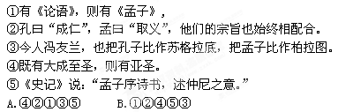
C.①④②③⑤ D.④①②⑤③
21．仿照画线的句子，在空白处填写两个句子，使之构成排比句。（4分）
爱读书，是一种美德。世界上有大成就的人，对人类有特殊贡献的人，几乎都是爱读书的人。读书，使人思维活跃，聪颖智慧；读书， ， ；读书， ， ；读书，使人思想插上翅膀，感情绽开花蕾。
22．请你在（1）（2）中任选一个，写出人物名字，并且写出你喜欢或不喜欢的理由。（4分）
只见一个媳妇端了一个盒子站在当地，一个丫鬟上来揭去盒盖，里面盛着两碗菜。李纨端了一碗放在贾母桌上。凤姐儿偏拣了一碗鸽子蛋放在刘姥姥桌上。贾母这边说声“请”，刘姥姥便站起身来，高声说道：“老刘，老刘，食量大似牛，吃一个老母猪不抬头。”自己却鼓着腮不语。众人先是发怔，后来一听，上上下下都哈哈的大笑起来。史湘云撑不住，一口饭都喷了出来； （1） 笑岔了气，伏着桌子嗳哟； （2） 早滚到贾母怀里，贾母笑的搂着宝玉叫“心肝”；王夫人笑的用手指着凤姐儿，只说不出话来；薛姨妈也撑不住，口里茶喷了探春一裙子；探春手里的饭碗都合在迎春身上；惜春离了坐位，拉着她奶母叫揉一揉肠子。地下的无一个不弯腰屈背，也有躲出去蹲着笑去的，也有忍着笑上来替她姊妹换衣裳的，独有凤姐鸳鸯二人撑着，还只管让刘姥姥。

五、作文（60分）
等待是一种智慧，一种胸怀，一份情思……
请以“等待”为话题，写一篇议论文。不少于800字。
2012-2013年下学期高一年级第一次月考语文试卷
考场______考号__________________ 班级_______ 姓名____________
密 封 线 内 不 准 答 题
题号 | （一） | （二） | （三） | 三 | 四 | 作文 | 总分
得分
第Ⅱ卷（非选择题，共126分）
（一）
8. 请将下列语句翻译成现代汉语。(12分)
⑴（3分）

⑵（4分）

⑶（5分）

（二）、阅读下面这首诗，完成 9～10题（11分）
9.（5分）

10.（6分）

（三）、默写(10分，每空1分)
11、补写出下列名句中的空缺部分。
（1） ，一夫当关，万夫莫开。
（2） ，以手抚膺坐长叹。
（3）画图省识春风面， 。
（4）寒衣处处催刀尺， 。
（5）艰难苦恨繁霜鬓， 。
（6）东船西舫悄无言， 。
（7） ，大珠小珠落玉盘。
（8）银瓶乍破水浆迸， 。
（9） ， ，颁白者不负戴于道路矣。
三、文学类文本阅读（25分）
12．（5分）（ ）（ ）
13.（6分）

14．（6分）

15．（8分）

四、语言文字运用（8分）
21.（4分）
读书， ， ；
读书， ， ；
22.（4分）

座号

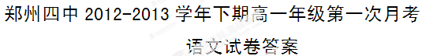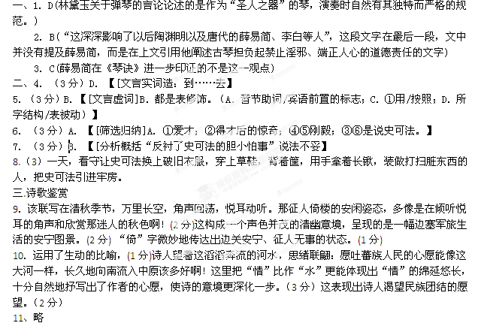
三、12答案：AC
解析：A.小说是以黄云山对“陌生汉子”的感情变化为线索；C.“像颜回一样闻名”错，原意是说国内有这样一个像颜回一样默默住在僻壤民间的真正大师。
13、答案：“满室芬芳”表面意思是满屋子飘满浓郁的焚香之味；深层意思是满屋都飘散着秋溪谷先生绘画的墨香。(意思对即可)
其作用是承上启下，即内容上由接受鉴定画作转到欣赏推崇画作，情节上由故事发展转向故事高潮，感情上由对画作的接纳转到珍爱，由对画家的“相识”发展到敬重。(意思对即可)
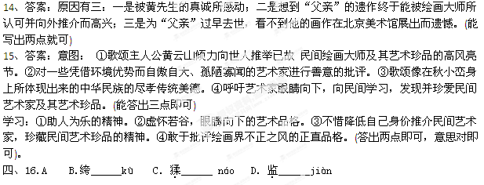
17. C (A. 沸反盈天 B. 寒喧 应为 寒暄 D. 走头无路 应为 走投无路 )

18、C （“煞有介事”形容人装模作样,活象真有那么一回事，“汗牛充栋”用于书多，“例行公事”是贬义成语，用于形容只重形式；脍炙人口比喻比喻好的诗文或事物受到人们的称赞）
19、D【解析】A、成分残缺，应该是“建立……制度”，在“全国统筹预算”后”加“制度”。B项不合逻辑，句中的“生活用品”包含了前面的内容； C．动宾搭配不当，“养成”与“精神”不搭配；
20、 D
21、示例：爱读书，是一种美德。世界上有大成就的人，对人类有特殊贡献的人，几乎都是爱读书的人。读书，使人思维活跃，聪颖智慧；读书，使人胸襟开阔，豁达晓畅；读书，使人目光远大，志存高远；读书，使入思想插上翅膀，感情绽开花蕾。（读书，使人学识渊博，知识丰富；使人道德高尚，生活美好）
22．示例：和香烟再见，与健康同行。（您喷云吐雾时，想到我们“忍气吞声”吗？）
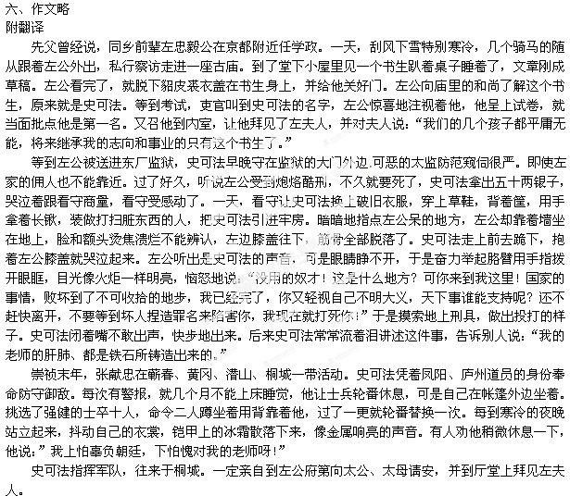 我本家的老前辈涂山，是左公的外甥，他和先父很要好，说左公在监狱里对史可法讲的话，是亲耳从史可法那里听到的。

